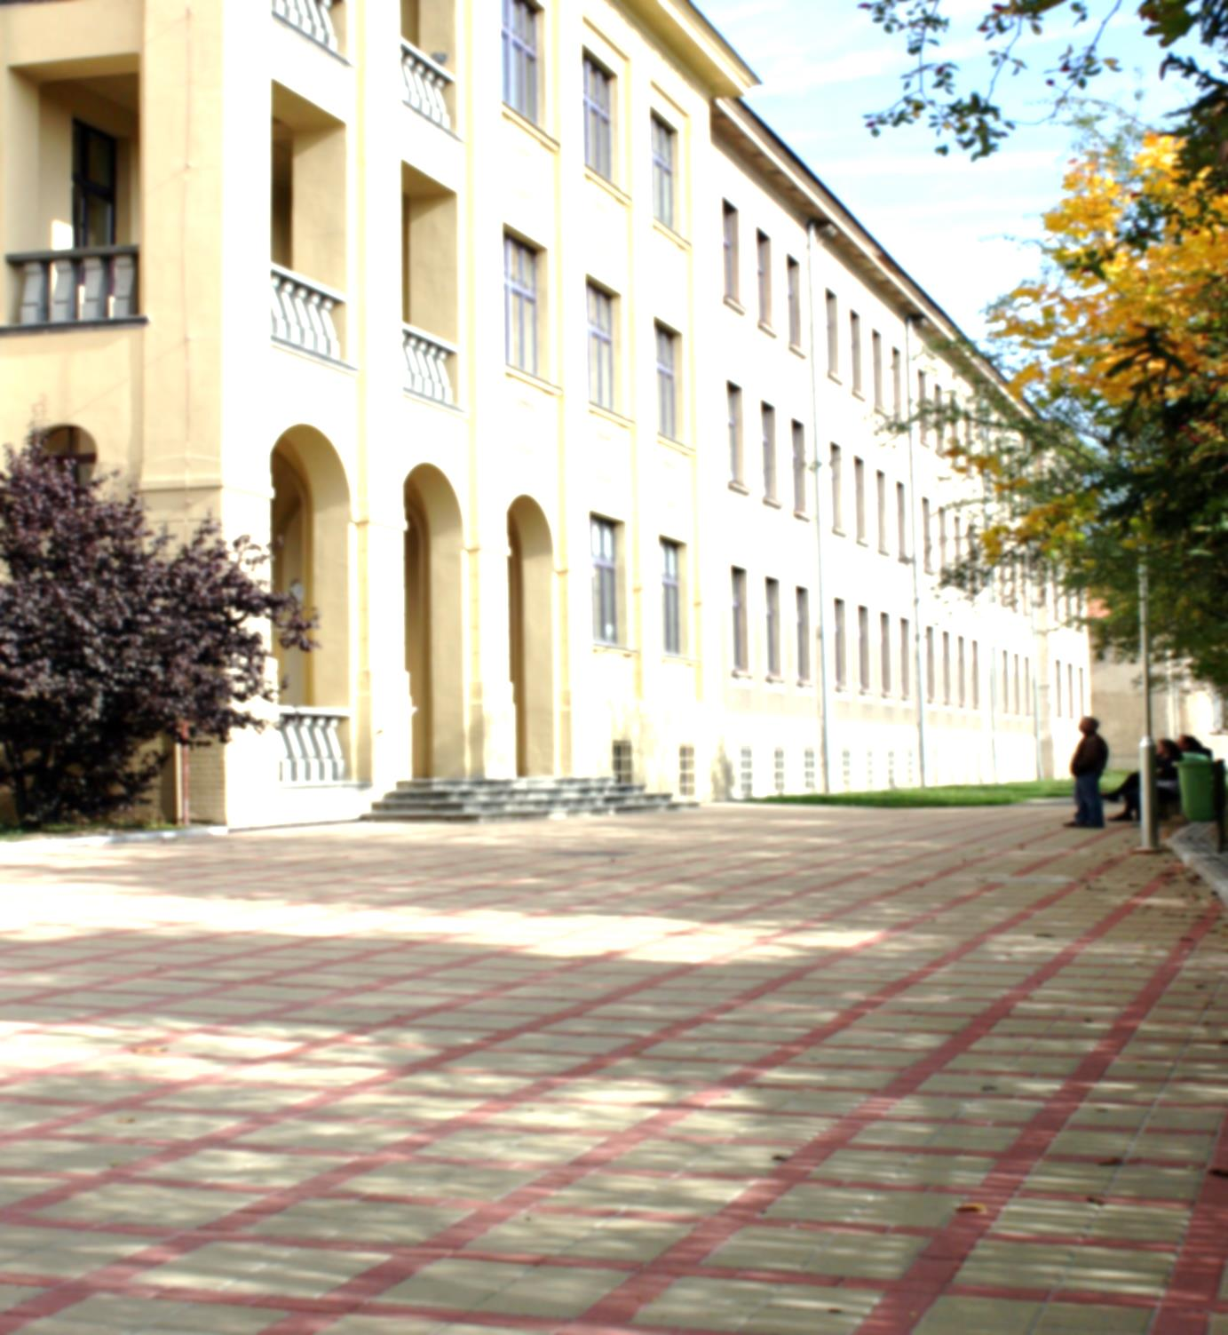
DEN OTEVŘENÝCH DVEŘÍ

V ZÁKLADNÍ ŠKOLE
VE SLANÉM „NA HÁJÍCH“

ÚTERÝ 31. 3. 2020 8.00 – 16.00

